САНКТ-ПЕТЕРБУРГСКОЕ ГОСУДАРСТВЕННОЕ БЮДЖЕТНОЕ ПРОФЕССИОНАЛЬНОЕ
ОБРАЗОВАТЕЛЬНОЕ УЧРЕЖДЕНИЕ
«ПОЛИТЕХНИЧЕСКИЙ КОЛЛЕДЖ ГОРОДСКОГО ХОЗЯЙСТВА»

Отчёт
По практической работе № 9
Тема: «Настройка межсетевого экрана.»
Дисциплина: Безопасность компьютерных сетей

Специальность 09.02.06 – Сетевое и системное администрирование
Группа СА-22-2

Выполнил студент: Худяшев Николай Витальевич
Проверил преподаватель: Егоров Даниил Андреевич

Санкт-Петербург
2025
Оглавление
Цель работы 3
Ход работы 3
Вывод 10

Цель работы – совершенствовать навыки работы с vipNet

Ход работы
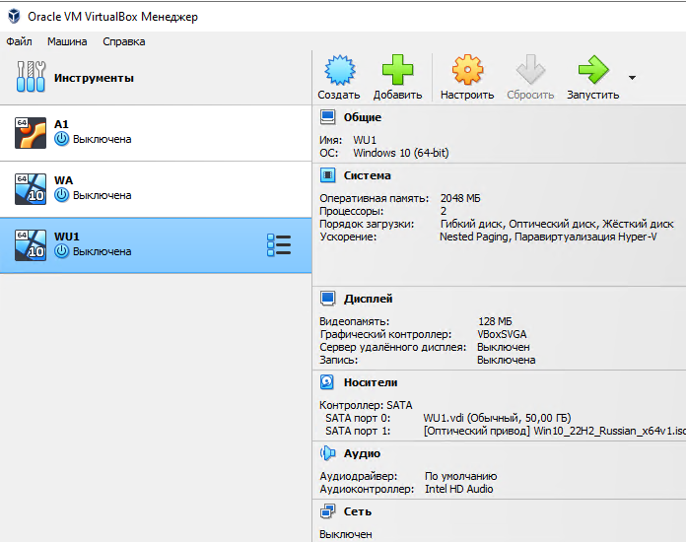
Рисунок 1 – добавленные виртуальные машины
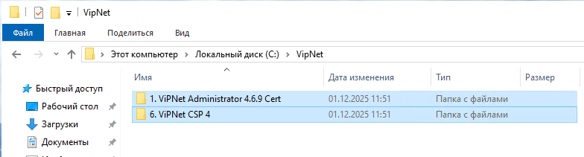
Рисунок 2 – папки с файлами vipNet созданы на локальном диске.

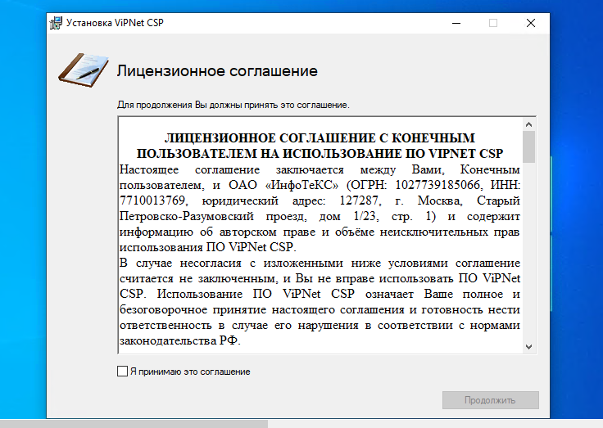
Рисунок 3 – установка ViPNet csp
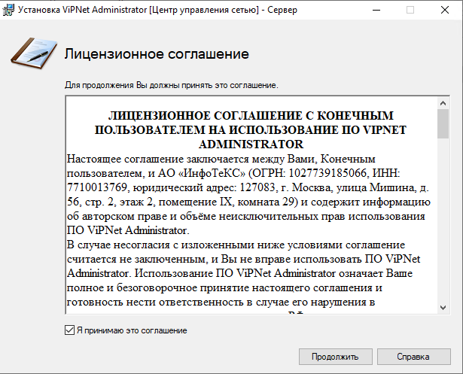
Рисунок 4 - установка ViPNet administrator

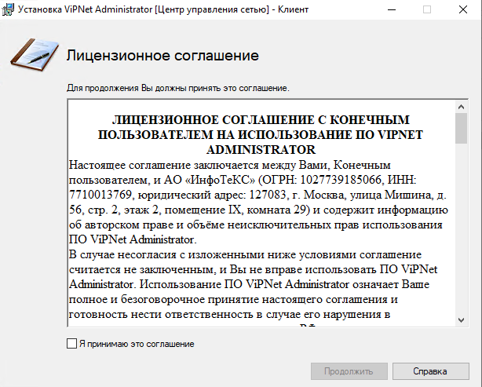

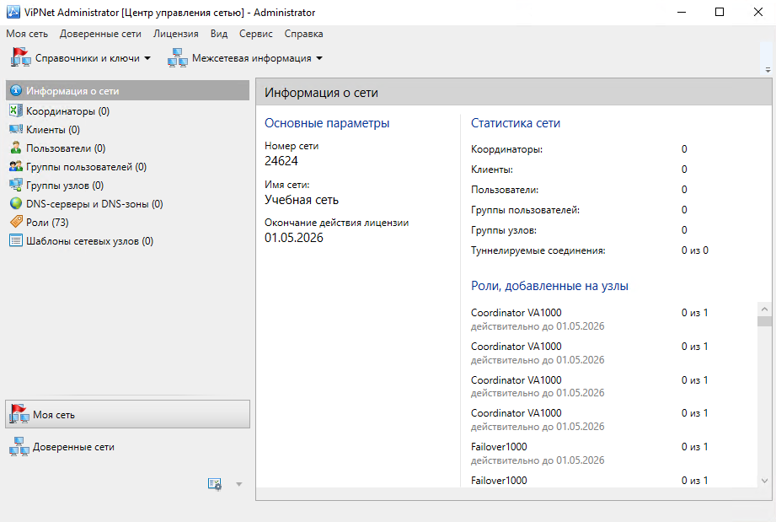
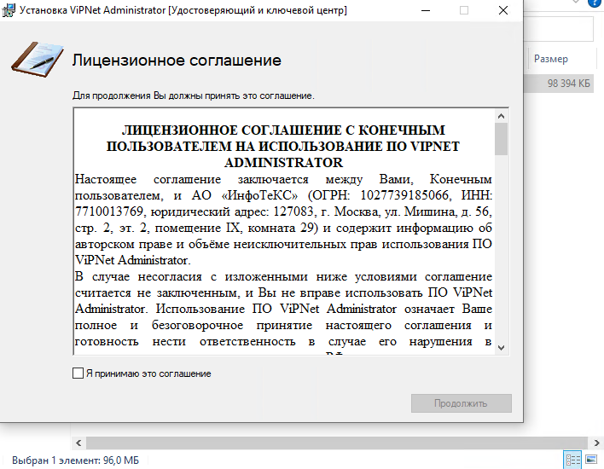
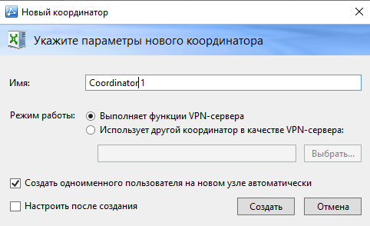
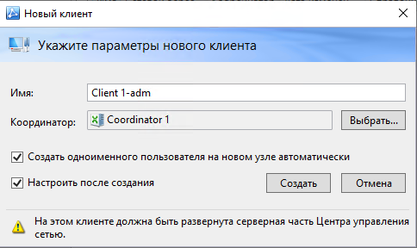
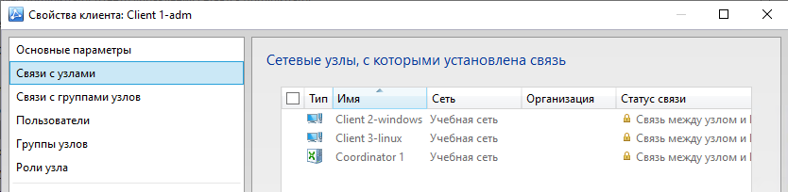
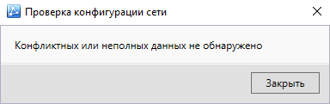
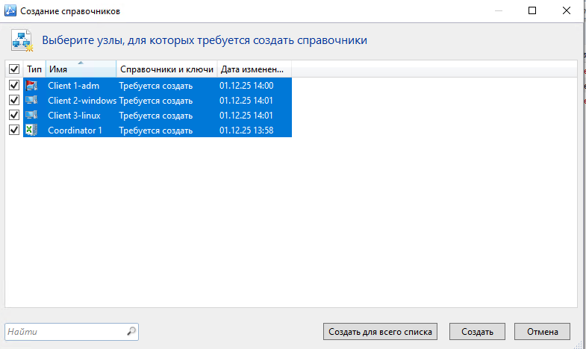
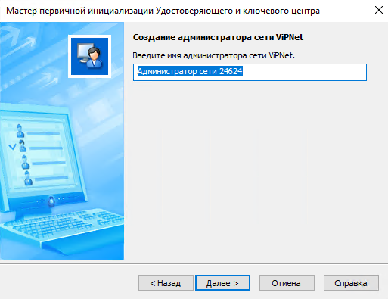
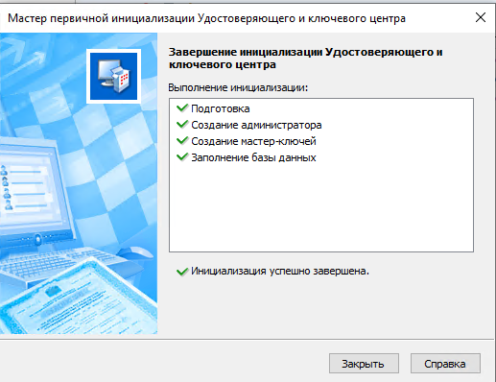
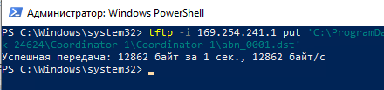
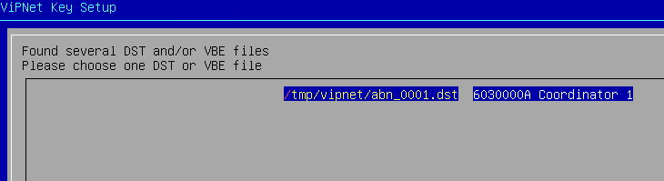
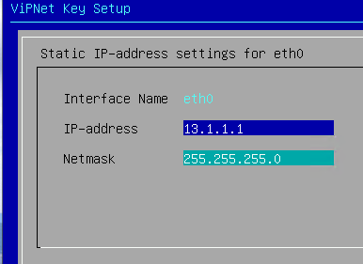
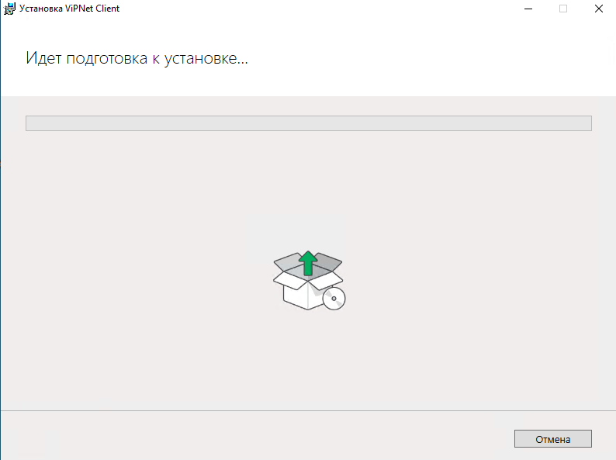
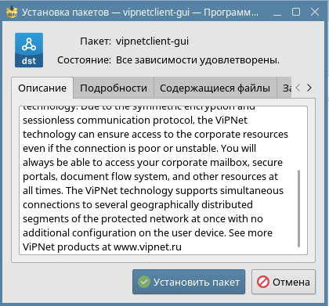
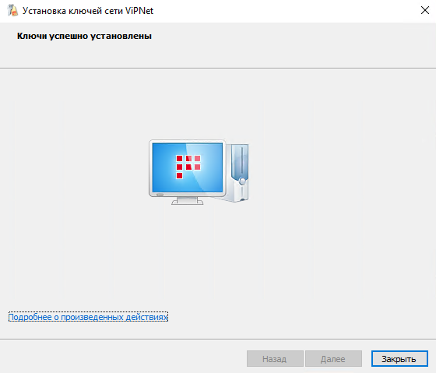

Вывод

